Массовые социально значимые услуги в электронном виде

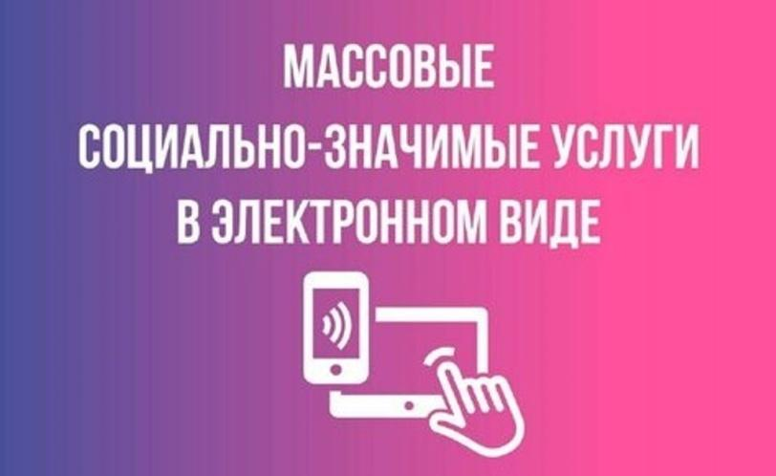

**Информирование для граждан об услугах МСЗУ на ЕПГУ**

В соответствии с подпунктом «в» пункта 1 Перечня поручений Президента Российской Федерации от 10 октября 2020 года № Пр-1648 о необходимости обеспечения перевода в электронный формат массовых социально значимых государственных и муниципальных услуг (далее - МСЗУ) реализуется проект перевода МСЗУ в электронный формат на Едином портале государственных и муниципальных услуг (далее – ЕПГУ).

Услуги «Перевод жилого помещения в нежилое помещение и нежилого помещения в жилое помещение», «Принятие на учет граждан в качестве нуждающихся в жилых помещениях, предоставляемых по договорам социального найма», «Предоставление жилого помещения по договору социального найма», «Передача в собственность граждан занимаемых ими жилых помещений жилищного фонда (приватизация жилищного фонда)» включены в перечень региональных МСЗУ Волгоградской области.

Данные услуги возможно получить в электронной форме посредством ЕПГУ.